Приложение 1 к приказу
от «26» апреля 2023 г.
№ 242/03-01-05

Положение
о проведении муниципального соревнования
по робототехнике «РобоТут»

- Общие положения

1.1. Положение о проведении муниципального соревнования по робототехнике «РобоТут» (далее – Соревнование) определяет цели, задачи, сроки, порядок и условия проведения, а также категории участников Соревнования.
1.2. Соревнование проводится с целью популяризации образовательной и соревновательной робототехники среди обучающихся ОУ.
1.3. Задачи Соревнования:
- выявление и поддержка талантливых детей в области технического творчества;
- совершенствование компетенций у обучающихся в области технического конструирования и программирования;
- расширение технического кругозора обучающихся;
- содействие в реализации потенциальных возможностей обучающихся.
1.4. Соревнование проводится по инициативе МУ ДПО «ИОЦ» совместно с управлением образования и спорта

2. Руководство Соревнованием

2.1. Общее руководство Соревнованием осуществляет организационный комитет Соревнования (далее – Оргкомитет), который создается на основании приказа.
2.2. Оргкомитет:
- обеспечивает организационное, информационное и консультативное сопровождение Соревнования;
- определяет порядок работы судейской комиссии Соревнования;
- подводит итоги Соревнования на основании протоколов судейской комиссии.
2.3. Судейская комиссия:
- проводит Соревнование;
- ведет протокол Соревнования;
- подводит итоги, определяет победителей и призёров Соревнования.

3. Участники Соревнования

3.1. К участию в Соревновании приглашаются обучающиеся общеобразовательных организаций и учреждений дополнительного образования.
3.2. Возраст участников Соревнования от 8 до 15 лет.
3.3. Соревнование предполагает индивидуальное и командное (2 человека) участие.
3.4. Участников Соревнования сопровождает руководитель, назначенный приказом направляющей ОО.
4. Сроки, порядок и условия проведения Соревнования

4.1. Соревнование проводится 13 мая 2023 года в 9.00 в МОУ СШ №6.
4.2. Номинации Соревнования:
- «Скоростная сборка»:
  - категория WeDo 1.0 (возраст участников 7-10 лет);
  - категория WeDo 2.0 (возраст участников 7-10 лет);
- «Следование по линии»:
  - категория обучающихся 2-4 класс
  - категория обучающихся 5-7 класс
4.3. Задание для каждой номинации опубликовано в регламенте соревнования (приложение 1 настоящего Положения). Конструктор, ноутбуки, необходимые для выполнения задания, каждый участник приносит с собой.
4.4. Приём заявок для участия в Соревновании осуществляется до 3 мая 2023 года в МУ ДПО ИОЦ на электронный адрес giv-gsv@rambler.ru (приложение 2 настоящего Положения).
4.5. Контактная информация: Герасимова Светлана Владимировна, методист МУ ДПО «ИОЦ», тел.:8(48533)2-01-12.

5. Судейство и подведение итогов Соревнования
5.1. Итоги Соревнования оформляются протоколом судейской комиссии и утверждаются приказом Департамента образования.
5.2. Все участники Соревнования получают сертификат участника и подарки.
5.3. Победители (I место) и призеры (II и III место) Соревнования награждаются грамотами Департамента образования и подарками.
5.4. Педагогам, подготовившим победителей и призеров Соревнования, объявляется благодарность Департамента образования.
5.5. Награждение участников пройдет в МУ ДПО «ИОЦ» 16 мая 2023 года.
Приложение 1 к положению

Регламент номинации «Скоростная сборка»

Задача: собрать модель по предложенной инструкции, запрограммировать модель по предложенному алгоритму за наименьшее время.
Требования к команде:
- Возраст участников от 7 до 10 лет;
- В составе команды не больше двух человек.
Порядок проведения соревнований:
- Робот собирается и программируется участниками на месте.
- Сборка модели осуществляется из базовых наборов Lego WeDo 1.0, WeDo 2.0 (разные номинации). Наборы и ноутбуки участники приносят с собой, на каждую команду 1 набор, 1 ноутбук.
- На сборку и программирование отводится 60 минут.
- Участникам выдается задание, в котором указано, какую модель нужно собрать и запрограммировать. Задание выдается в день соревнований.
- По команде судьи участники приступают к выполнению задания.
- Если команда справилась с заданием то, она громко и четко сообщает о своей готовности, после чего записывается время выполнения задания данной командой.
- После фиксации времени выполнения собранная модель и ноутбук сдаются в зону карантина.
Судейство:
- Как только последняя команда объявила о готовности или вышло время, отведенное по регламенту (60 минут), начинается судейство.
- Судьи проверяют правильность сборки.
- Команды по очереди приглашаются для запуска программы (очередь выстраивается по времени выполнения сборки и программирования, от меньшего к большему).
Правила отбора победителей
- Баллы за время сборки и программирования начисляются следующим образом: время, потраченное командой равно количеству баллов. Например, Иванов Петя потратил на выполнение задания 48 минут 29 секунд это равно 48, 29 баллов.
- Правильность сборки. За каждую не соответствующую деталь начисляется по одному баллу. Балл начисляется, если: деталь стоит не на своем месте, деталь находится в неправильном положении, использована неправильная деталь, деталь отсутствует.
- Работоспособность модели. Если при запуске модель разламывается или не двигается, команда получает штраф в +20 баллов. Разламывается – это значит, что модель имеет большие механические повреждения, после которых полностью или частично теряется ее работоспособность. Если при запуске повреждения незначительные (отпала деталь, не повлекшая за собой потери работоспособности), будут сниматься баллы согласно пункту «Правильность сборки», т.е. плюс 1 балл за каждую потерянную деталь.
- Программирование. Баллы начисляются следующим образом: задание выполнено полностью 0 баллов, частично выполнено, команда получает штраф + 3 балла, задание не выполнено совсем + 5 баллов.
Побеждаете команда, набравшая наименьшее количество баллов.
Регламент номинации «Следование по линии»

Задача для возрастной категории 2-4 класс: за минимальное время проехать трассу по чёрной линии.
Задача для возрастной категории 5-7 класс: робот за минимальное время должен проехать трассу по чёрной линии, объехать два препятствия с разных сторон и обратно вернуться на линию.
Требования к команде:
- Возрастные категории: 2-4 классы, 5-7 классы.
- В составе команды не больше двух человек.
Игровое поле
- Размер игрового поля 3800х2400.
- Поле представляет белую ровную поверхность.
- На поле нанесена чёрная линия толщиной 50 мм.
- Препятствия будут находиться на прямом участке (препятствие только для обучающихся 5-7 классов).
- Препятствием является стандартная жестяная банка объемом 0,5 литра.

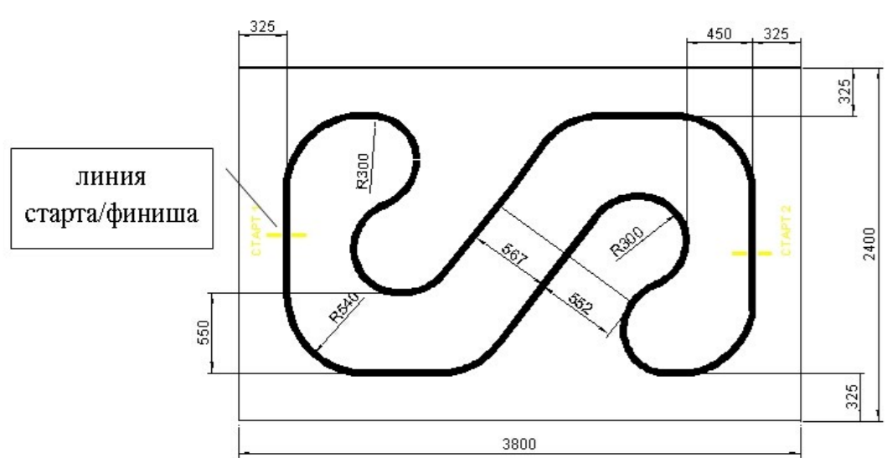

Требования к роботу:
- Сборка и программирование робота осуществляется в день соревнований.
- Робот собирается из конструктора Lego Mindstorms, LEGO SPIKE
- Максимальный размер робота 250х250 мм. Во время попытки робот не должен превышать максимально допустимые размеры (провода робота учитываются при замере размеров).
- Высота робота не ограничена.
- Робот должен быть автономным.
- До начала времени сборки робота все части робота должны находиться в начальном состоянии (все детали отдельно). При сборке робота нельзя пользоваться инструкциями, как в письменном виде, так и в виде иллюстраций.
- Автономная работа робота осуществляется под управлением программы. В робот должна быть загружена только одна программа, прежде чем поместить робота в зону карантина для проверки.
- На микрокомпьютере робота должны быть отключены модули беспроводной передачи данных (Bluetooth, WiFi), загружать программы следует через кабель.
- Количество используемых моторов – не более 2.
- Количество используемых датчиков не ограничено, но датчиков цвета не более 2.
- Робот, не соответствующий требованиям, не будет допущен к участию в соревнованиях, либо результат робота будет аннулирован.

Порядок проведения соревнований:
- На сборку, программирование, тренировочные заезды отводится для возрастной категории 2-4 класс - 60 минут, для возрастной категории 5-7 класс - 90 минут. По истечении времени робот сдается в зону карантина.
- Перед началом соревнований роботы проходят техническую инспекцию на соответствие требованиям настоящего Регламента.
- Время прохождения трассы измеряется судьей вручную с помощью секундомера.
- Перед началом попытки участник устанавливает робота перед стартовой линией, направление участник определяет самостоятельно. Робот должен находиться на поверхности трассы и оставаться неподвижным. Робот стартует по команде судьи, с нажатия участником кнопки RUN.
- Попытка прохождения трассы считается завершенной если:
    - робот полностью прошел трассу;
    - закончилось время, отведенное на прохождение трассы (2 минуты);
    - робот действует не автономно;
    - во время прохождения трассы участник команды коснулся робота;
    - робот сошел с трассы (никакая часть робота или его проекции не находятся на линии в течении 15 секунд);
    - робот загрязняет и/или повреждает трассу.
- Каждой команде дается две попытки. Между попытками робот сдается в зону карантина, времени на доработку между попытками не дается.

Правила отбора победителя
На прохождение трассы каждой команде дается две попытки. В зачет принимается время лучшей попытки.
Победителем объявляется команда, полностью прошедшая трассу за наименьшее время.

Приложение 1 к положению
Заявка на участие в муниципальном соревновании по робототехнике «РобоТут»

Наименование образовательной организации: __________________________________________________________________________

№ | Номинация | Представляемая образовательная организация, объединение | ФИО  участника (полностью) | ФИО  (полностью),  должность  педагогического работника
1
2
3
4
5
6

Приложение 2 к приказу

СМЕТА
на проведение муниципального соревнования по робототехнике «РобоТут»

№ | Наименование | Сумма
1 | Награждение | 2500 рублей

